CURRICULUM VITUE
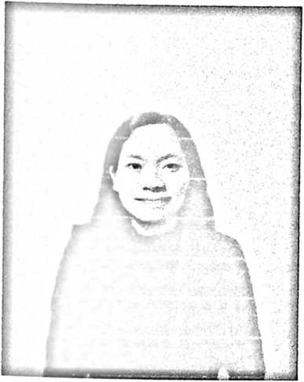
Junita Awang lahir di Balattagi 08 Juni
1998. Anak ketiga dari empat bersaudara oleh
pasangan suami/istri Yohanis K dan Martha M.
sehari-hari akrab disapa Junita atau Awang.Pada
tahun 2005 masuk Sekolah Dasar Negeri 001
Pana’ Kabupaten Mamasa Sulawesi Barat.Dan
tamat pada tahun 2010. Di tahun yang sama
melanjutkan pendidikan ke jenjang Sekolah
Menengah Pertama di SMP Negeri 1 Pana’ dan tamat pada tahun 2013. Pada
tahun 2013 meneruskan pendidikan untuk jenjang sekolah Menengah Atas di
SMA Katolik Cendrawasih Makassar.Dan tamat pada tahun 2016.Pada tahun
2017 melanjutkan pendidikan di Institut Agama Kristen Negeri (1AKN) Toraja
sampai sekarang.Mengikuti Pelayanan Jemaat (Peljem) di Gereja Toraja Mamasa
Jemaat Saloan pada bulan Juni-Juli 2019 dan pada tahun 2020 mengikuti KKNT
di Desa Panura’ Kecamatan Pana’ Kabupaten Mamasa sebagai salah satu mata
kuliah di LAKN Toraja pada semester genap selama kurang lebih 2 bulan
melaksanakan Kuliah Kerja Lapangan (KKL) di Gereja Toraja Mamasa Jemaat
Karaka’, Jemaat Tuppang, Jemaat Barana’ Klasis Pana’ pada bulan Desember
2020-Februari 2021.

